应用场景
CPU架构：amd64
OS版本信息：桌面专业版1042
打印机型号：奔图P3305DN打印机

现象描述
打印机安装后，在打印管理器中配置打印机，手动选择推荐的两个驱动分别安装，打印机正常工作，但打印出的是乱码：
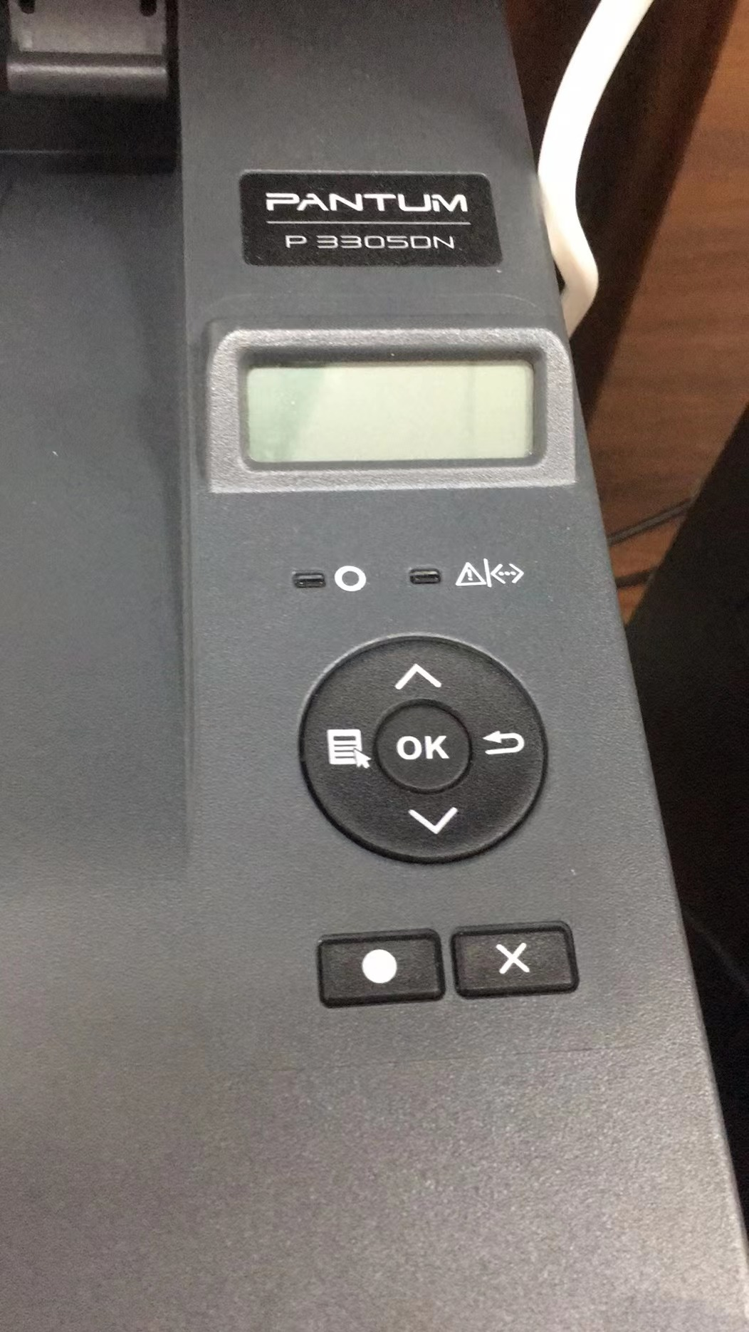
奔图P3305DN打印机
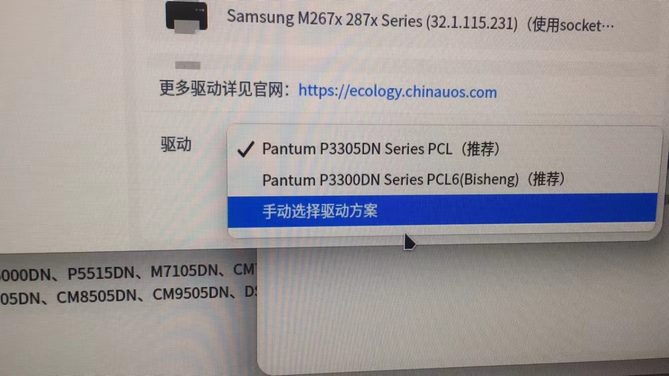
打印机管理器默认推荐的两个驱动
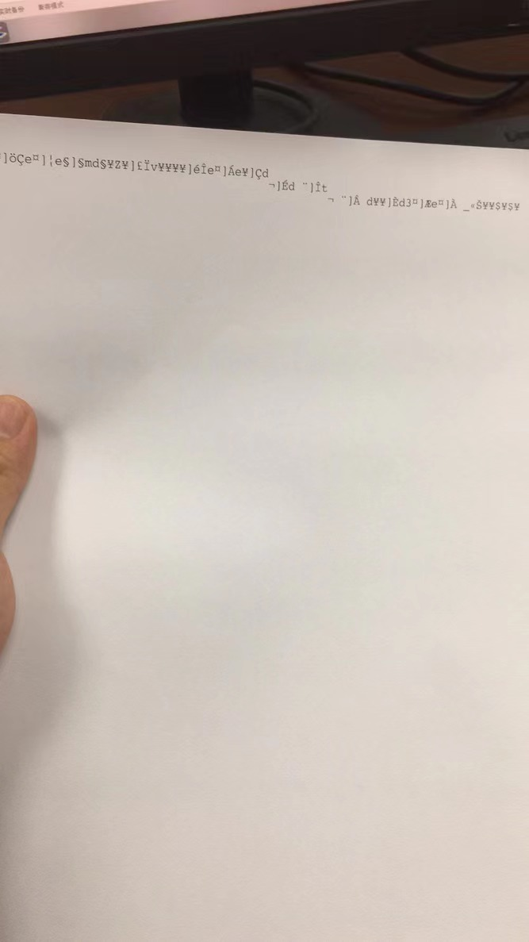
打印出纸为乱码

解决方案
在统信应用商店中，下载最新版本的奔图打印机驱动软件（在应用商店直接搜索“奔图”即可找到奔图打印机驱动，核对支持的打印机型号后安装驱动，如下图：
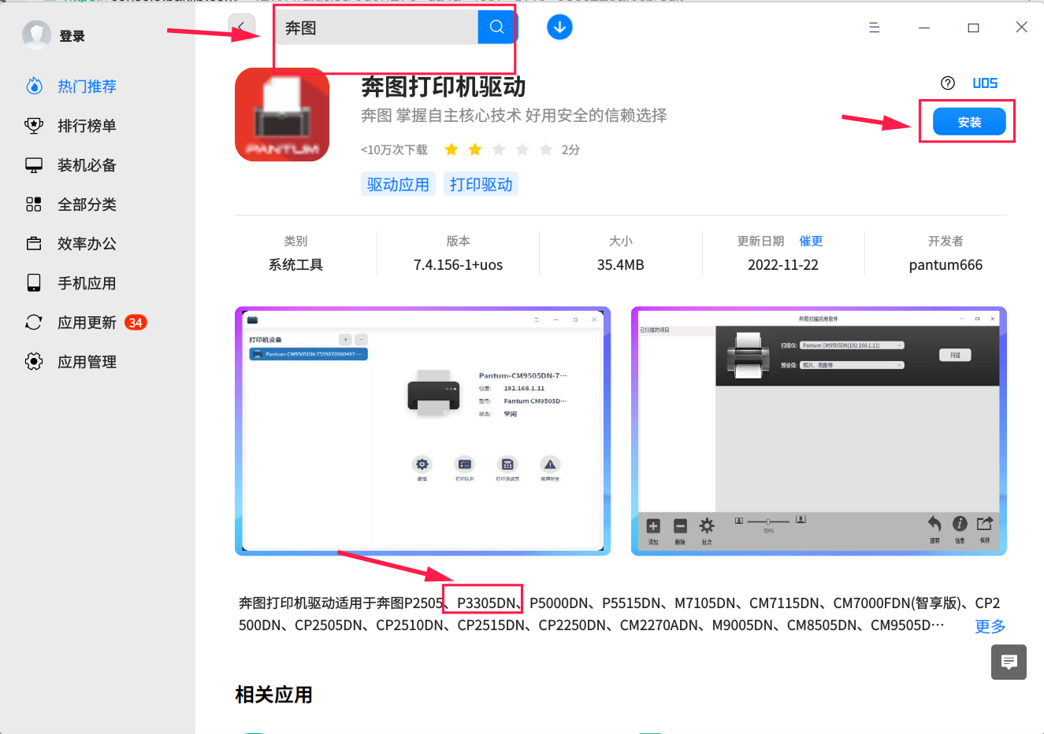
此时，在打印管理器中找到奔图P3305DN驱动，但安装后依然无法正常打印；
但是，直接安装该软件中的P3300DN驱动后则能正常打印。
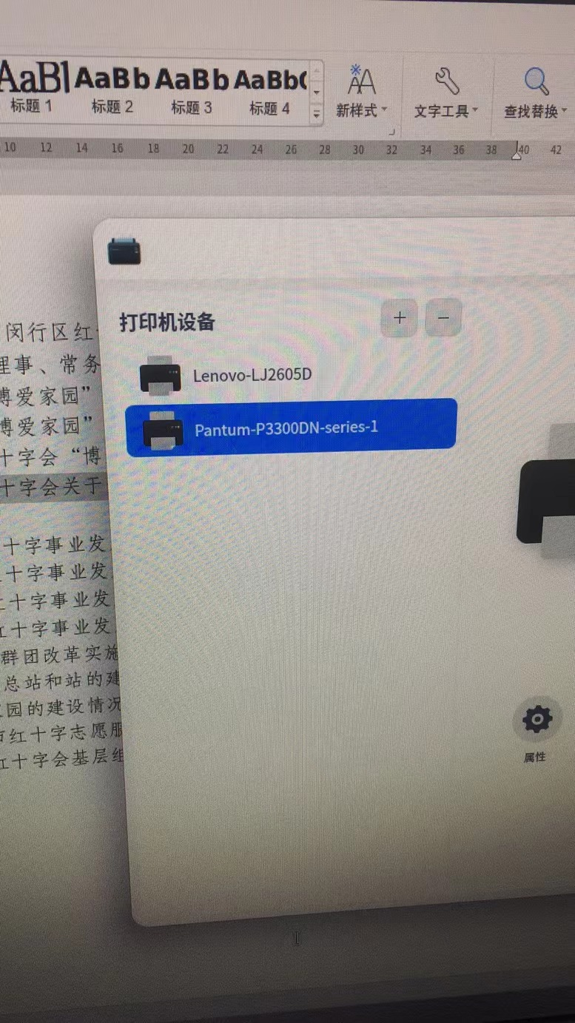

©统信软件技术有限公司。访问者可将本网站提供的内容或服务用于个人学习、研究或欣赏，以及其他非商业性或非盈利性用途，但同时应遵守著作权法及其他相关法律的规定，不得侵犯本网站及相关权利人的合法权利。除此以外，将本网站任何内容或服务进行转载，须备注：该文档出自【faq.uniontech.com】统信软件知识分享平台。否则统信软件将追究相关版权责任。

